Лабораторная работа по математическому моделированию номер 3.

Алли Мохамед Заян

Содержание

Цель работы 3

Задание 4

Выполнение лабораторной работы 5

Выводы 7

# Цель работы

Ознакомиться с простейшими моделями боевых действий - модели Ланчестера.

# Задание

Было необходимо: Построить графики изменения численности войск армии X и армии Y для случаев:

# Выполнение лабораторной работы

Рассматриваю первый случай, с регулярными войсками:

Следовательно модель боевых дейсвтий между войсками описывается следующим образом:

$$dx/dt=-a(t)x(t)-b(t)y(t)+P(t)$$

$$dy/dt=-c(t)x(t)-h(t)y(t)+Q(t)$$

(Система 1)

Потери, не связанные с боевыми действиями, описывают члены $-a(t)x(t)$ и $-h(t)y(t)$, члены $-b(t)y(t)$ и $-c(t)x(t)$ отражают потери на поле боя. Коэффициенты $b(t)$ и $c(t)$ указывают на эффективность боевых действий со стороны у и х соответственно, $a(t),h(t)$- величины, характеризующие степень влияния различных факторов на потери. Функции P(t), Q(t), учитывают возможность подхода подкрепления к войскам Х и У в течение одного дня.

График модели:

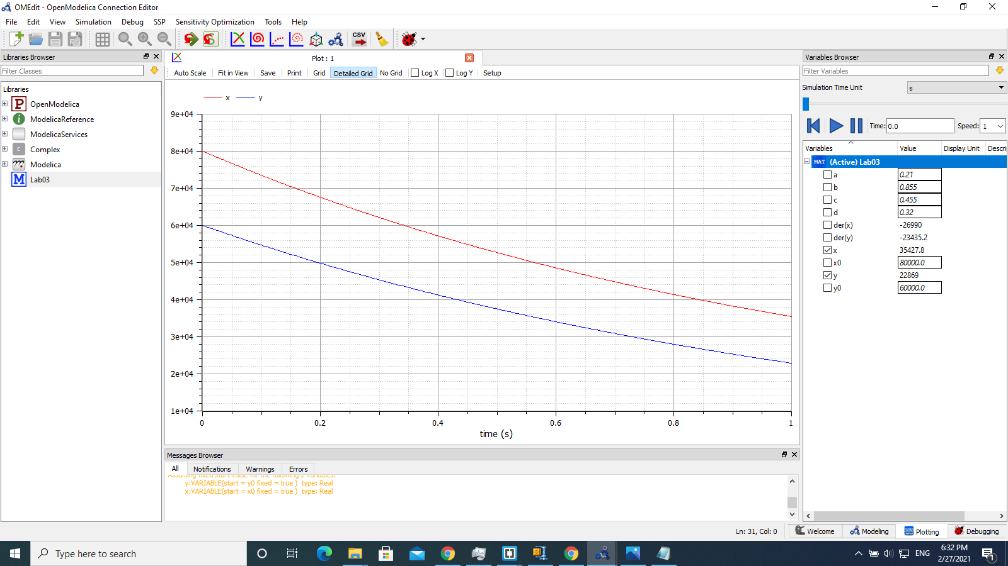

Результат, рисунок 1

Во втором случае в борьбу добавляются партизанские отряды. Нерегулярные войска в отличии от постоянной армии менее уязвимы, так как действуют скрытно, в этом случае сопернику приходится действовать неизбирательно, по площадям, занимаемым партизанами. Поэтому считается, что тем потерь партизан, проводящих свои операции в разных местах на некоторой известной территории, пропорционален не только численности армейских соединений, но и численности самих партизан. В результате модель принимает вид:

$$dx/dt=-a(t)x(t)-b(t)y(t)+P(t)$$

$$dy/dt=-c(t)x(t)y(t)-h(t)y(t)+Q(t)$$

(Система 2)

В этой системе все величины имею тот же смысл, что и в системе (1).

График модели:

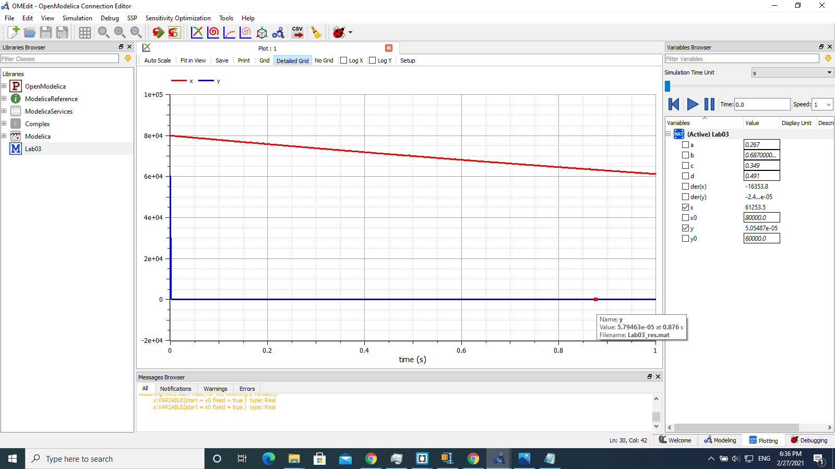

Результат, рисунок 2

# Выводы

Ознакомился с простейшей моделью боевых действий - моделью Ланчестера. Научился строить эту модель в программе Modelica.